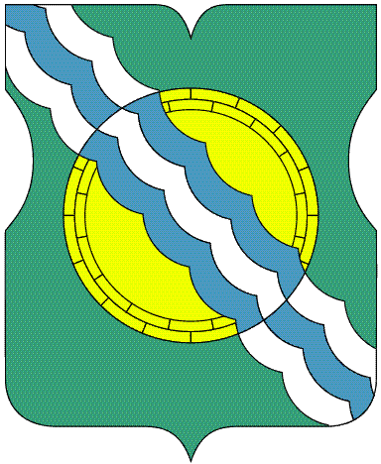

СОВЕТ ДЕПУТАТОВ

МУНИЦИПАЛЬНОГО ОКРУГА НЕКРАСОВКА

в городе Москве

Р Е Ш Е Н И Е

22 декабря 2021 года 13/5
___________________№_____
О Почётном знаке «Почётный житель
муниципального округа Некрасовка»

В соответствии с пунктом 12 статьи 8 Закона города Москвы
от 6 ноября 2002 года №56 «Об организации местного самоуправления
в городе Москве», статьей 3 Устава муниципального округа Некрасовка Совет депутатов муниципального округа Некрасовка решил:

1. Учредить Почётный знак «Почётный житель муниципального округа Некрасовка».
2. Утвердить:
2.1. Положение о Почётном знаке «Почётный житель муниципального округа Некрасовка» (приложение 1).
2.2. Описание и эскиз Почётного знака «Почётный житель муниципального округа Некрасовка» (приложение 2);
2.3. Образец удостоверения к Почётному знаку «Почётный житель муниципального округа Некрасовка» (приложение 3).
3. Главе муниципального округа Некрасовка Ухаботиной И.В. представить настоящее решение в Геральдический совет города Москвы для внесения Почётного знака «Почётный житель муниципального округа Некрасовка» в Геральдический реестр города Москвы.
4. Считать утратившим силу решение Совета депутатов муниципального округа Некрасовка от 31 марта 2011 года №23 «О Почётном знаке «Почётный житель внутригородского муниципального образования Некрасовка в городе Москве».
5. Опубликовать настоящее решение в бюллетене «Московский муниципальный вестник» и разместить на официальном сайте муниципального округа Некрасовка в информационно-телекоммуникационной сети «Интернет» - www.vmo-nekrasovka.ru.
6. Контроль за выполнением настоящего решения возложить на главу муниципального округа Некрасовка Ухаботину И.В.

Глава муниципального округа Некрасовка И.В.Ухаботина

Приложение 1

к решению Совета депутатов муниципального округа Некрасовка
от 22 декабря 2021 №13/5

ПОЛОЖЕНИЕ
о Почётном знаке «Почётный житель муниципального округа Некрасовка»

1. Почётный знак «Почётный житель муниципального округа Некрасовка» (далее – почётный знак «Почётный житель») учрежден в целях признания заслуг граждан Российской Федерации, иностранных граждан, лиц без гражданства (далее – лиц) перед жителями муниципального округа Некрасовка (далее – муниципальный округ), поощрения личной деятельности, направленной на пользу муниципального округа, обеспечение его благополучия и процветания.
2. Почётным знаком «Почётный житель» могут быть награждены:
- лица, проявившие себя в общественной, культурной, хозяйственной
и благотворительной деятельности на территории муниципального округа;
- лица, внесшие большой вклад в развитие муниципального округа
в иных областях;
- лица, совершившие мужественные поступки на территории муниципального округа.
3. Награждение Почётным знаком «Почётный житель» осуществляется решением Совета депутатов муниципального округа Некрасовка (далее – Совет депутатов). Награждение Почётным знаком «Почётный житель»
не может производиться более одного раза.
4. Почётным знаком «Почётный житель» не может быть награждено лицо, имеющее неснятую или непогашенную судимость.
5. Награждение Почётным знаком «Почётный житель» главы муниципального округа, депутатов Совета депутатов допускается не ранее чем через один год после прекращения их полномочий.
6. Предложения о награждении Почётным знаком «Почётный житель» вносятся в муниципальный округ Некрасовка:
- жителями муниципального округа в количестве не менее 50 (пятидесяти) человек;
- группой депутатов Совета депутатов, состоящей не менее чем из 3 (трех) депутатов Совета депутатов.
- главой муниципального округа.
7. Предложение жителей муниципального округа подписывается уполномоченными ими представителями. К предложению прилагается протокол собрания жителей муниципального округа, в котором приняло участие не менее 50 человек, с указанием уполномоченных ими представителей, регистрационный лист жителей муниципального округа – участников собрания, содержащий сведения о месте их жительства (в соответствии с регистрацией), а также подписи жителей муниципального округа.
8. Предложение группы депутатов Совета депутатов подписывается всеми депутатами такой группы.
9. Ко всем предложениям прилагается ходатайство о награждении Почётным знаком «Почётный житель», оформленное по установленной форме (приложение к настоящему Положению). К предложению могут прилагаться и иные материалы, характеризующие личность и заслуги лица, чья кандидатура предлагается к награждению Почётным знаком «Почётный житель».
10. По поручению главы муниципального округа аппарат Совета депутатов муниципального округа Некрасовка (далее – аппарат Совета депутатов) проводит проверку правильности оформления поданных предложений.
11. Предложение, поданное с нарушением требований настоящего Положения, возвращается его инициатору с указанием причины возврата.
12. Предложения о награждении Почётным знаком «Почётный житель» вносятся главой муниципального округа на рассмотрение Совета депутатов.
13. Предложения о награждении Почётным знаком «Почётный житель» рассматриваются Советом депутатов в порядке их поступления. Решение
о награждении Почётным знаком «Почётный житель» принимается большинством голосов от общего числа избранных депутатов Совета депутатов и оформляется отдельным решением Совета депутатов.
14. Лицам, удостоенным награждения Почётным знаком «Почётный житель» вручаются Почётный знак «Почётный житель» и удостоверение
к нему. Вручение производится главой муниципального округа
в торжественной обстановке в присутствии депутатов Совета депутатов.
15. Имена лиц, награжденных Почётным знаком «Почётный житель», вносятся в Книгу Почётных жителей муниципального округа, которая постоянно хранится в аппарате Совета депутатов. Информация
о награждении Почётным знаком «Почётный житель» публикуется
в официальном печатном средстве массовой информации муниципального округа. Вместе с Книгой хранятся копии решений Совета депутатов
о награждении Почётным знаком «Почётный житель» и ходатайства.
16. Лица, награжденные Почётным знаком «Почётный житель», имеют право публичного пользования наименованием «Почётный житель муниципального округа Некрасовка» вместе со своим именем. Награждение Почётным знаком «Почётный житель» не влечет за собой каких-либо дополнительных прав и обязанностей.

Приложение
к Положению о Почётном знаке «Почётный житель муниципального округа Некрасовка»

Форма ходатайства
о награждении Почётным знаком
«Почётный житель муниципального округа Некрасовка»

Ходатайство оформляется на листе формата A4. На лицевой стороне размещаются следующие сведения:

Ходатайство о награждении Почётным знаком
«Почётный житель муниципального округа
Некрасовка»

1. Фамилия, имя, отчество.
2. Место работы, занимаемая должность (с точным наименованием организации).
3. Пол.
4. Дата рождения.
5. Место рождения (республика, край, область, округ, город, район, поселок, село, деревня).
6. Образование, ученая степень, ученое звание.
7. Какими государственными и ведомственными наградами награжден (а), даты награждений.
8. Домашний адрес.
9. Справка об отсутствии неснятой или непогашенной судимости.
10. Выписки из домовой книги (при необходимости).

11. Характеристика с указанием конкретных заслуг и достижений лица, представляемого к награждению Почётным знаком «Почётный житель муниципального округа Некрасовка».

На оборотной стороне продолжается пункт 11 и размещаются следующие сведения:
12. Кандидатура (фамилия, имя, отчество) представляется
к награждению Почётным знаком «Почётный житель муниципального округа Некрасовка»:
указываются сведения об инициаторе (ах) предложения:
(дата собрания жителей муниципального округа Некрасовка, их количество, подписи уполномоченных жителей), или (полное наименование органа исполнительной власти, подпись руководителя), или (Фамилии И.О. депутатов Совета депутатов и их подписи).

Приложение 2

к решению Совета депутатов муниципального округа Некрасовка

от 22 декабря 2021 №13/5

Описание и эскиз Почётного знака
«Почётный житель муниципального округа Некрасовка»

1. Описание Почётного знака «Почётный житель муниципального округа Некрасовка».
Почётный знак «Почётный житель муниципального округа Некрасовка» (далее – Почётный знак) имеет форму золотистого круга диаметром 36 мм. На лицевой стороне Почётного знака нанесены рельефные надписи по кругу сверху – МУНИЦИПАЛЬНЫЙ ОКРУГ, снизу указывается НЕКРАСОВКА. В центре помещено цветное изображение герба муниципального округа Некрасовка размером 13 мм на 10,5 мм.
На оборотной стороне Почётного знака помещаются изображения перекрещенных лавровых ветвей, между ними сверху – слово МОСКВА.
В центре – знак «№», после которого указывается номер Почётного знака, соответствующий номеру по Книге Почётных жителей муниципального округа Некрасовка в формате 0000.
Почётный знак при помощи ушка и кольца соединяется с золотистой колодкой, в центральной части которой, на темно-красной эмали помещена золотистая надпись «ПОЧЁТНЫЙ ЖИТЕЛЬ».
Общий размер колодки составляет 27 мм на 15 мм.
2. Эскиз Почётного знака «Почётный житель муниципального округа Некрасовка» (на отдельном листе).

Эскиз Почётного знака к Почётному званию
«Почётный житель муниципального округа Некрасовка»

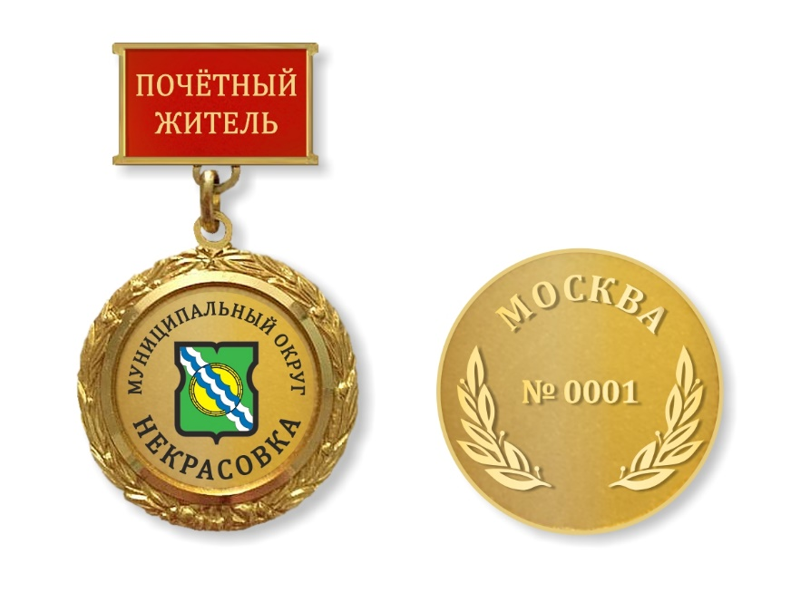

Приложение 3

к решению Совета депутатов муниципального округа Некрасовка

от 22 декабря 2021 №13/5

Эскиз удостоверения к Почётному знаку
«Почётный житель муниципального округа Некрасовка»

